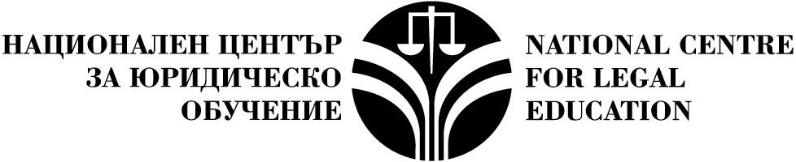

Уважаема адв. Бонева,
НАЦИОНАЛЕН ЦЕНТЪР ЗА ЮРИДИЧЕСКО ОБУЧЕНИЕ съвместно с ЕКОВИС ТРЕЙНИНГ ЕНД ИВЕНТС, част от Ековис Холдинг Груп България, предлагат на вниманието на АДВОКАТСКА КОЛЕГИЯ – ШУМЕН:

ПОДГОТВИТЕЛЕН КУРС НА КАНДИДАТИ ЗА СЪДИИ ПО ВПИСВАНИЯТА

на 12, 13 и 14 септември 2019 г. (четвъртък, петък и събота),
в гр. София, парк хотел „Витоша“

Лектори:
Камелия Маринова - съдия във Върховния касационен съд
Светлана Калинова - съдия във Върховния касационен съд
Ивайло Василев – адвокат, преподавател по вещно право в ЮФ на ПУ „Паисий Хилендарски“

Национален център за юридическо обучение е създадено през 2003 г. като сдружение с идеална цел в обществена полза и организира обучения за професионалисти от различни области. Наши лектори са висококвалифицирани специалисти, представители на научните среди, съда, административните органи и специалисти на свободна практика. Обученията, организирани от нас са винаги на високо професионално ниво и са от изключителна полза за всеки специалист.

Надяваме се предложената тема да представлява интерес за адвокатската колегия, която представлявате.

Ще сме Ви благодарни, ако чрез Вашите комуникационни канали информирате членовете на АДВОКАТСКА КОЛЕГИЯ – ШУМЕН за предстоящия подготвителен курс, чиято програма изпращаме в допълнителния файл.

С уважение: 

Проф. Огнян Стамболиев
Председател на Национален център
за юридическо обучение

